PRESSMEDDELANDE 2011-02-16

Modern Femkamp får kvinnlig ordförande

I helgen valdes Kicki Molin till första kvinnliga ordföranden någonsin för Svensk Modern Femkamp. Idrottsgrenen har funnits i 99år.

Modern Femkamp är skapad av den moderna olympiska spelens fader, självaste Pierre de Coubertin och framtagen av svenskar till OS i Stockholm 1912. Idrotten var länge en svensk paradgren och tidigare kanske framförallt en idrott för officerare. Det var först år 2000 i samband med OS i Sydney som damerna kom med i det olympiska tävlingsprogrammet. Mot den bakgrunden är det historiskt att idrotten nu har en kvinnlig ordförande.

Kicki Molin var själv aktiv i det moderna femkampslandslaget under 80-talet och i simlandslaget under 70-talet. ”Jag vill ge tillbaka lite av allt det som femkampen har gett mig. Det ska bli både roligt och utmanande att försöka få fler aktiva, ledare och fler föreningar inom vår idrott.” säger Kicki Molin som efterträder Johan Hederstedt (tidigare ÖB) på posten som ordförande för den Moderna Femkampen.
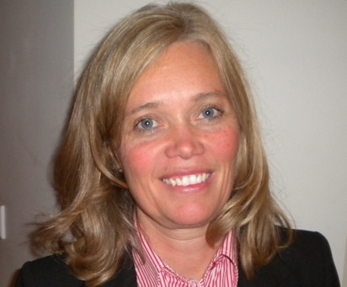

För mer information; www.modernfemkamp.se eller
http://iof2.idrottonline.se/SvenskaMangkampsforbundet/Arbetsrum/Modernfemkamp/Nyheter/AktuelltiModernaFemkampen/Arsmotetavklarat/

Kontaktuppgifter; pentabyl@gmail.com eller Kicki Molin 070-9957015

Modern femkamp består av grenarna Fäktning alla mot alla, Simning 200 meter, Ridning banhoppning över tolv hinder samt kombinationsgrenen Combined Event där Löpning 3000 meter samt Skjutning med luftpistol ingår.

Modern Femkamp – en utmanande och mångsidig Olympisk idrott

